【宣评行动】
超霸杯有感
（一院徐婉妮，2012年3月30日）

曾经的我，是一个温婉腼腆的小女生，三月只为我悲春伤春提供了一个特定的时间段；曾经的我，绕着属于自己的梦迷离喧嚣，三月的梦里更是斟满思念的惆怅；曾经的我，究竟错过了多少？此般生机盎然的三月，我要踏上我的征程，为梦想而战。
我的三月，依然很忙。党课学习，学雷锋活动，形展表演排练，本来就繁重的学业……还有我们的超霸杯，我是一院中医五女子足球队里的一员，虽然我只是大一，但也已经训练了半年多。心底无不热切希望可以在绿茵场上奋力驰骋，挥斥方遒。
然而，我们一共只有两场比赛，每次加上替补，只能上10个人，我们队里却有16名成员，每个都是兢兢业业地练习，一不怕苦，二不怕累的就是为了上场比赛，但是现实就是这般残忍地打击了我们。然而，我们始终都一条心。相信战友，就算不能上场，我们依然穿着球衣，大声呐喊，我们的心始终在一起，每个在场上奔跑的战友都不是孤身一人的，她承载的是我们16个人的精神，16个人的希望，16个人的荣誉！
虽然这次我们遗憾地只拿了第二名，但是我们的队伍却更加团结了。我相信真正的运动精神并不是只着眼于比赛结果，而是我们拼搏向上的勇气，和永不言弃的毅力。
—1—
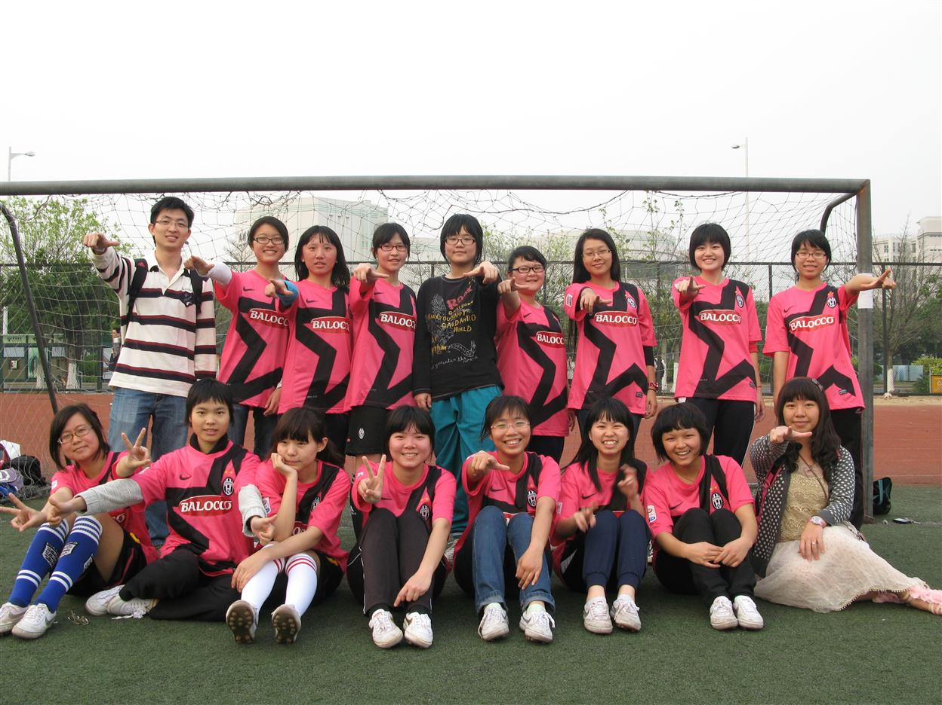
照片：一院中医五女子足球队全家福。
（注：网站刊发时间：2012年4月19日。）

—2—

